二极管特性曲线仿真实验报告

**一、实验目的**

二极管的正向伏安特性曲线；

二极管的反向伏安特性曲线；

**二、实验电路**

正向

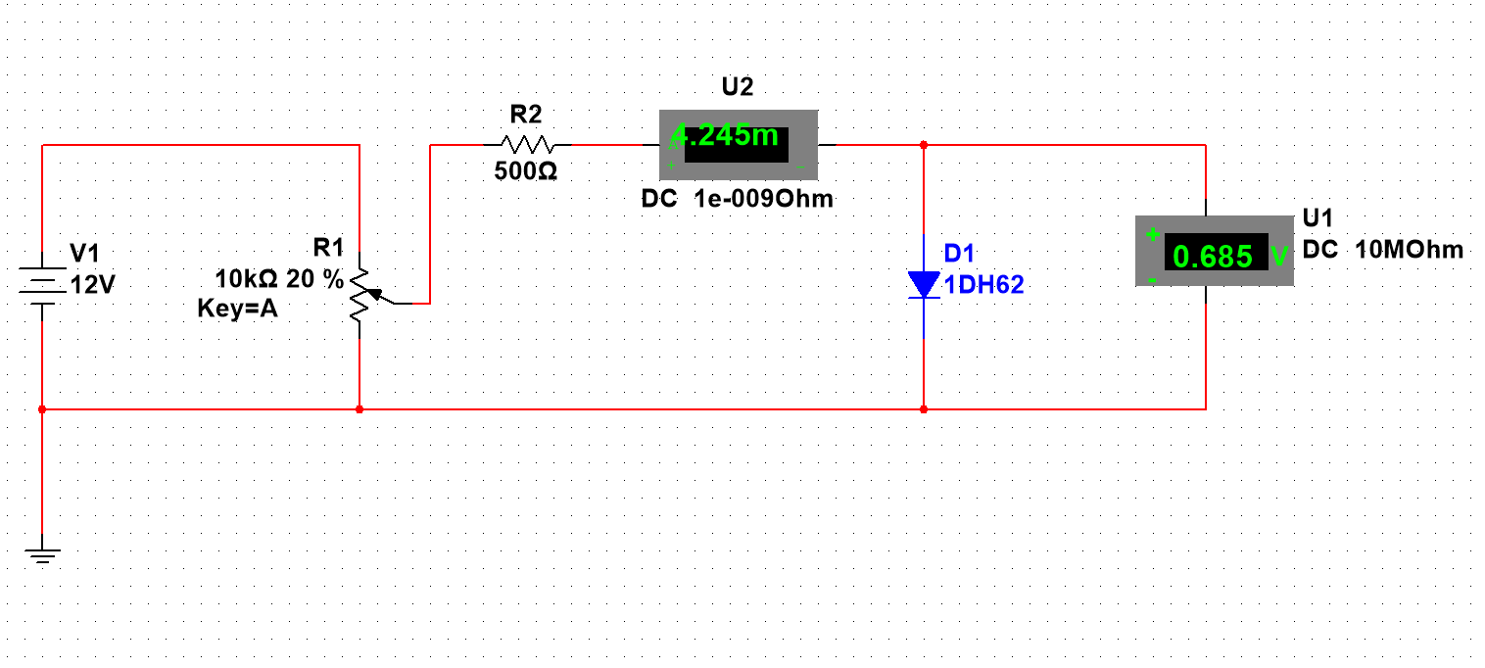

反向

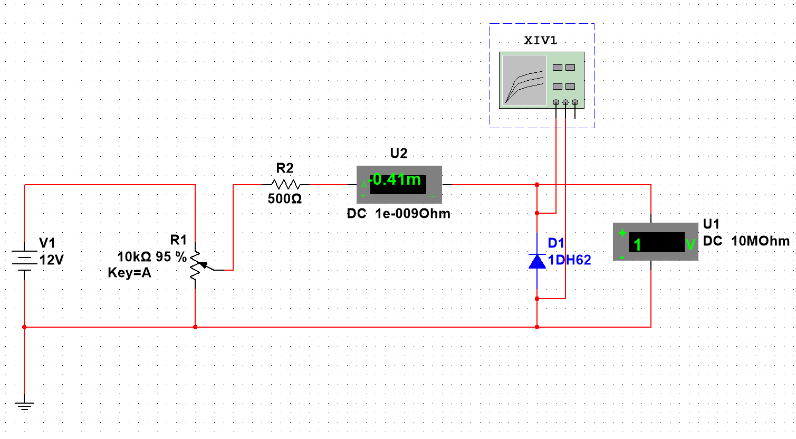

**三、实验步骤**

1.先开路测量二极管正向的实际电阻，再调节电源电压或电位器R2，记录各种电流值I及相应的电压值V。

根据测量值，以电压V为横坐标，以电流I为纵坐标，即可得到伏安特性曲线。

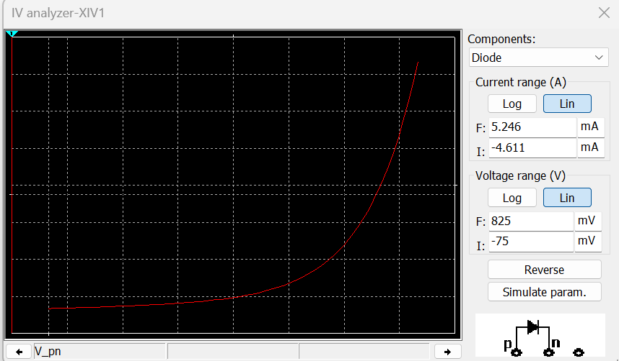

2. 上一个实验的基础上,把二极管反接。

先开路测量二极管反向的实际电阻，再调节电源电压或电位器R2，记录各种电流值I及相应的电压值V。

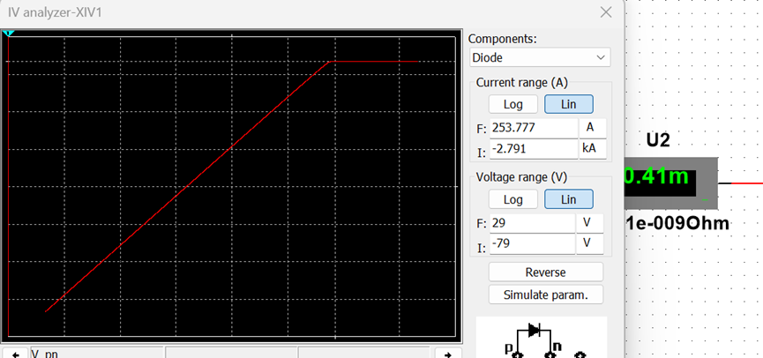

**五、实验数据记录与处理**

正向：

|  |  |  |  |  |  |  |  |  |  |
| --- | --- | --- | --- | --- | --- | --- | --- | --- | --- |
| I(mA) | 0 | 0.25 | 0.50 | 0.75 | 1.0 | 3.0 | 5.0 | 10.0 | 15.0 |
| V(V) | 0.006 | 0.535 | 0.567 | 0.586 | 0.600 | 0.653 | 0.676 | 0.705 | 0.723 |

反向

|  |  |  |  |  |  |  |
| --- | --- | --- | --- | --- | --- | --- |
| I(μA) | 0.01 | 0.05 | 0.09 | 0.20 | 0.49 | 0.99 |
| V(V) | 0.1 | 0.5 | 1 | 2 | 5 | 10 |

**六、实验结论**

根据所测数据，绘制电阻R1的伏安特性曲线，并由欧姆定律可得R1=50.82欧姆..

根据所测数据，绘制二极管1n4001的伏安特性曲线,并由曲线估算二极管的开启电压大约为0.6V。

1N4001最大反向电压是50V,而1N4007最大反向耐压是1000V,它们最大正向电流都是1A,由于本电路是低压,低电流的电路,所以可以将二极管1N4001换为1N4007.